УКРАЇНА

ЮЖНОУКРАЇНСЬКА МІСЬКА РАДА

МИКОЛАЇВСЬКОЇ ОБЛАСТІ ВИКОНАВЧИЙ КОМІТЕТ РІШЕННЯ

від «______» ________ 2022 № _______

Про утворення торговельного майданчику для здійснення торгівлі з автотранспортних засобів на території смт. Костянтинівка

Керуючись ст. 40, ч.1 ст. 52 Закону України «Про місцеве самоврядування в Україні», відповідно до законів України «Про благоустрій населених пунктів», «Про забезпечення санітарного та епідемічного благополуччя населення», враховуючи колективне звернення мешканців смт. Костянтинівка щодо створення торговельного майданчику на території селища, з метою запобігання виникненню несанкціонованої (стихійної) торгівлі, впорядкування роботи дрібно роздрібної торговельної мережі, забезпечення чистоти і порядку в смт. Костянтинівка та забезпечення населення продуктами харчування за нижчими цінами, в тому числі у період воєнного стану, виконавчий комітет Южноукраїнської міської ради

ВИРІШИВ:

- Доручити комунальному підприємству «Критий ринок м. Южноукраїнска» (ДРИГІН Руслан) створити філію торговельного майданчика «Ринок «Господар» (соціальна група пристосованих торговельних місць для реалізації сільськогосподарської продукції виключно рослинного походження), а саме: торговельний майданчик для здійснення торгівлі з автотранспортних засобів сільськогосподарською продукцією виключно рослинного походження (далі – торговельний майданчик), в спеціально встановленому для цього місці на території смт. Костянтинівка за адресою: площа Соборна (схема розміщення місця додається).

- Встановити графік роботи торговельного майданчика з 8.00 год. до 17.00 год.

- Бажаючим здійснювати торгівлю на торговельному майданчику сільськогосподарською продукцією виключно рослинного походження, безпосередньо з автотранспортних засобів, необхідно дотримуватись графіку роботи та місця торгівлі, зазначених в пунктах 1, 2 цього рішення.

- Комунальному підприємству «Критий ринок м. Южноукраїнска» (ДРИГІН Руслан):
- забезпечити організацію роботи торгівельного майданчика;
- здійснити розрахунок вартості торгівельного місця на торговельному майданчику та ввести його в дію відповідно до норм діючого законодавства.

- Рекомендувати управлінню Держпродспоживслужби в Арбузинському районі Головного управління Держпродспоживслужби у Миколаївській області (СЕЦЬКО Олена), в межах наділених повноважень, здійснювати державний ветеринарно-санітарний контроль та нагляд за реалізацією сільськогосподарської продукції на території торговельному майданчику, вказаного у пункті 1 цього рішення.

- Рекомендувати відділенню поліції №3 Вознесенського РУП ГУНП в Миколаївській області (ОВДІЙ Андрій) здійснювати щоденне патрулювання місць можливого виникнення несанкціонованої (стихійної) торгівлі на території смт. Костянтинівка, запобігати виникненню торгівлі у невстановлених місцях та забезпечити притягнення до відповідальності порушників.

- Контроль за виконанням цього рішення покласти на першого заступника міського голови з питань діяльності виконавчих органів ради Олексія МАЙБОРОДИ.

Секретар міської ради Олександр АКУЛЕНКО

ТАЦІЄНКО Тетяна
(05136) 55778

Додаток
до рішення виконавчого комітету
Южноукраїнської міської ради
від «___» ____ 2022 року № _____

Схема
розміщення торгівельного майданчику
для здійснення торгівлі з автотранспортних засобів в спеціально встановленому для цього місці на території смт Костянтинівказа за адресою: площа Соборна

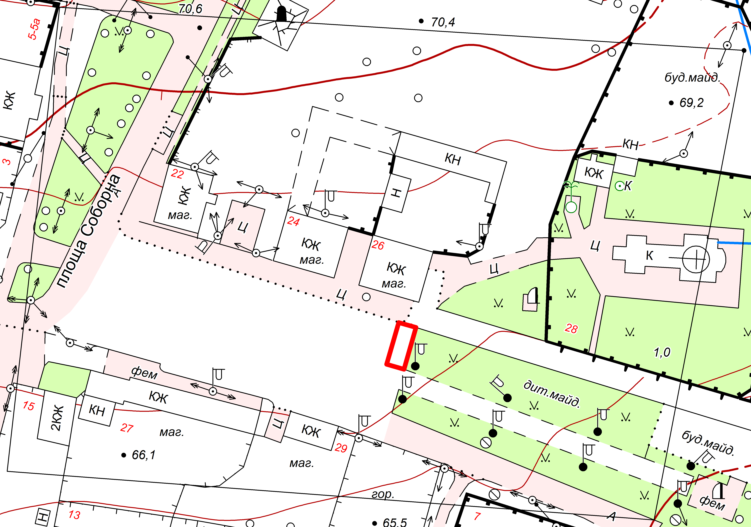
Перший заступник міського голови  з питань діяльності виконавчих органів ради | ________ | Олексій МАЙБОРОДА  «________»____________2022
Начальник управління діловодства та зв’язків з громадськістю | ________ | Антоніна МАРТИНКО  «________»____________2022
Адвокатське бюро «Борисенко О.В.» | ________ | Олена БОРИСЕНКО  «________»____________2022
Заступник начальника загального відділу | ________ | Інна ГЛУНИЦЬКА  «________»___________2022

№  з/п | Розсилка | Примір-ники | До-  датки | Назва додатків
 | Справа | 1 | 1 | 1. Схема розміщення торгівельного майданчику для здійснення торгівлі з автотранспортних засобів в спеціально встановленому для цього місці на території смт Костянтинівказа за адресою площа Соборна
 | УЕР | 1 | 1
 | Акуленко О.А. | 1 | 1
 | Майборода О.А. | 1 | 1
 | Загальний відділ | 1 | 1
 | КП «Критий ринок м. Южноукраїнська» | 1 | 1
 | Черней О.О. | 1 | 1
 | Южноукраїнське відділення поліції №3 Вознесенського РУ | 1 | 1
 | Держпродспоживслужба | 1 | 1
 | ВМтаА | 1 | 1
 | ВЕНСтаЗВ | 1 | 1

